ГОСУДАРСТВЕННОЕ БЮДЖЕТНОЕ профессиональное ОБРАЗОВАТЕЛЬНОЕ УЧРЕЖДЕНИЕ

«ЗАПАДНОДВИНСКИЙ ТЕХНОЛОГИЧЕСКИЙ КОЛЛЕДЖ ИМ. И. А. КОВАЛЕВА»

**Комплект контрольно-оценочных средств**

по учебной дисциплине ОП.01

**Инженерная графика**

для специальности 35.02.16 «Эксплуатация и ремонт сельскохозяйственной техники и оборудования».

Западная Двина

2022 г.

Комплект контрольно-оценочных средств разработан в соответствии с Федеральным государственным образовательным стандартом на основе рабочей программы для специальности 35.02.16 «Эксплуатация и ремонт сельскохозяйственной техники и оборудования» среднего профессионального образования.

**Разработчик (и):**

Арефьев Евгений Викторович – преподаватель спец. дисциплин

**СОДЕРЖАНИЕ**

1. Паспорт комплекта контрольно-оценочных средств 4
2. Результаты освоения учебной дисциплины, подлежащие проверке 6

3. Оценка освоения учебной дисциплины 10

3.1. Формы и методы оценивания 10

3.2. Типовые задания для оценки освоения учебной дисциплины 14

4.  Критерии оценивания по результатам текущего, рубежного и итогового контроля ……………………………………… ..………………………………40

4.1. Объекты оценивания……………………………………………..40

4.1.1. Оценивание графических работ………………………...…41

4.1.2. Оценивание контрольных работ….…………………….…41

4.1.3. Оценивание дифференцированного зачета………………..41

4.2. *Приложения.* Задания для оценки освоения дисциплины ……. 42

4.2.1. Вопросы к дифференцированному зачету ………….….….42

4.2.2. Требования к портфолио работ ……….……….…....….….45

5. Перечень материалов, оборудования и информационных источников, используемых в аттестации……………..…………………………….……..….. 45

6. Основная учебная, справочная и методическая литература, используемая при выполнении графических работ ………………………………………… 45

1. **Паспорт комплекта контрольно-оценочных средств**

В результате освоения учебной дисциплины «Инженерная графика» обучающийся должен обладать предусмотренными ФГОС для специальности 35.02.16 «Эксплуатация и ремонт сельскохозяйственной техники и оборудования», следующими умениями, знаниями, которые формируют общую и профессиональную компетенции:

**Умения:**

* У 1. Читать конструкторскую и технологическую документацию по профилю специальности;
* У 2. Выполнять комплексные чертежи геометрических тел и проекции точек, лежащих на их поверхности в ручной и машинной графике;
* У 3. Выполнять эскизы, технические рисунки и чертежи деталей, их элементов, узлов в ручной и машинной графике;
* У 4. Выполнять графические изображения технологического оборудования и технологических схем в ручной и машинной графике;
* У 5. Оформлять проектно-конструкторскую, технологическую и другую техническую документацию в соответствии с действующей нормативной базой;

**Знания:**

* З 1. Правила чтения конструкторской и технологической документации;
* З2. Способы графического представления объектов, пространственных образов, технологического оборудования и схем;
* З 3. Законы, методы и приемы проекционного черчения;
* З4. Требования государственных стандартов Единой системы конструкторской документации (ЕСКД) и Единой системы технологической документации (ЕСТД);
* З 5. Правила выполнения чертежей, технических рисунков, эскизов и схем;
* З 6. Технику и принципы нанесения размеров;
* З 7. Классы точности и их обозначение на чертежах;
* З 8. Типы и назначение спецификаций, правила их чтения и составления.

.

Формой аттестации по учебной дисциплине является

***дифференцированный зачет***

**2. Результаты освоения учебной дисциплины, подлежащие проверке.**

2.1. В результате аттестации по учебной дисциплине осуществляется комплексная проверка следующих умений и знаний, а также динамика формирования общих компетенций, которые представлены в *Таблице 1*.

***Таблица 1***

|  |  |  |
| --- | --- | --- |
| **Результаты обучения: умения, знания, общие и профессиональные компетенции** | **Показатели оценки результата** | **Форма контроля и оценивания** |
| **Уметь:** | | |
| *У 1*. Читать конструкторскую и технологическую документацию по профилю специальности. | Чтение чертежей и конструкторско-технической документации  Использование ПК, Интернета и печатных изданий при поиске информации | Практические задания, устный опрос  Экспертная оценка |
| *У 2*. Выполнять комплексные чертежи геометрических тел и проекции точек, лежащих на их поверхности в ручной и машинной графике. | Выполнение инженерно-графических работ в соответствии с требованиями ЕСКД и ЕСТД | Практические задания  Экспертная оценка |
| *У 3*. Выполнять эскизы, технические рисунки и чертежи деталей, их элементов, узлов в ручной и машинной графике. | Выполнение инженерно-графических работ в соответствии с требованиями ЕСКД и ЕСТД  Выполнение эскизов и чертежей отдельных деталей машин и механизмов | Практические задания  Экспертная оценка |
| *У 4*. Выполнять графические изображения технологического оборудования и технологических схем в ручной и машинной графике. | Выполнение инженерно-графических работ в соответствии с требованиями ЕСКД и ЕСТД  Выполнение эскизов и чертежей отдельных деталей машин и механизмов | Практические задания  Экспертная оценка |
| *У 5*. Оформлять проектно-конструкторскую, технологическую и другую техническую документацию в соответствии с действующей нормативной базой. | Выполнение инженерно-графических работ в соответствии с требованиями ЕСКД и ЕСТД | Практические задания |
| **Знать:** | | |
| *З 1*. Правила чтения конструкторской и технологической документации. | Экспертная оценка, выполнение инженерно-графических работ в соответствии с требованиями ЕСКД и ЕСТД | Практические задания, устный опрос |
| *З 2*. Способы графического представления объектов, пространственных образов, технологического оборудования и схем. | Экспертная оценка, выполнение инженерно-графических работ в соответствии с требованиями ЕСКД и ЕСТД  Использование ПК, Интернета и печатных изданий при поиске информации | Практические задания  Экспертная оценка |
| *З 3*. Законы, методы и приемы проекционного черчения.  . | Выполнение инженерно-графических работ в соответствии с требованиями ЕСКД и ЕСТД  Использование ПК, Интернета и печатных изданий при поиске информации | Практические задания  Экспертная оценка |
| *З 4*. Требования государственных стандартов Единой системы конструкторской документации (ЕСКД) и Единой системы технологической документации (ЕСТД | Экспертная оценка, выполнение инженерно-графических работ в соответствии с требованиями ЕСКД и ЕСТД | Практические задания, устный опрос |
| *З 5*. Правила выполнения чертежей, технических рисунков, эскизов и схем. | Выполнение инженерно-графических работ в соответствии с требованиями ЕСКД и ЕСТД  Использование ПК, Интернета и печатных изданий при поиске информации  Выполнение эскизов и чертежей отдельных деталей машин и механизмов | Практические задания  Экспертная оценка  Практические задания |
| *З 6.* Технику и принципы нанесения размеров. | Выполнение инженерно-графических работ в соответствии с требованиями ЕСКД и ЕСТ  Использование ПК, Интернета и печатных изданий при поиске информации  Выполнение эскизов и чертежей отдельных деталей машин и механизмов | Практические задания |
| *З 7.* Классы точности и их обозначение на чертежах. | Выполнение инженерно-графических работ в соответствии с требованиями ЕСКД и ЕСТД | Практические задания |
| *З 8.* Типы и назначение спецификаций, правила их чтения и составления. | Экспертная оценка, выполнение инженерно-графических работ в соответствии с требованиями ЕСКД и ЕСТД | Практические задания, устный опрос |

**3. Оценка освоения учебной дисциплины**

**3.1. Формы и методы оценивания**

Предметом оценки служат умения (У) и знания (З), предусмотренные ФГОС по учебной дисциплине «Инженерная графика», направленные на формирование общих компетенций (ОК) и профессиональных компетенций (ПК) компетенций.

Контроль и оценка освоения учебной дисциплины «Инженерная графика» по разделам и темам рабочей программы представлен в Таблице 2.

|  |  |  |  |  |  |  |
| --- | --- | --- | --- | --- | --- | --- |
| ***Таблица 2*** | | | | | | |
| **Элемент учебной дисциплины** | **Формы и методы контроля** | | | | | |
| **Текущий контроль** | | **Рубежный контроль** | | **Итоговый контроль** | |
| **Форма контроля** | **Проверяемые *З, У, ОК, ПК*** | **Форма контроля** | **Проверяемые *З, У, ОК, ПК*** | **Форма контроля** | **Проверяемые *З, У, ОК, ПК*** |
| 01 | 02 | 03 | 04 | 05 | 06 | 07 |
| **Раздел 1.**  **Графическое формление чертежей** |  |  |  |  |  |  |
| ***Тема 1.1.*** Линии чертежа и выполнение надписей на чертежах | *Графическая работа №1*  *Самостоятельная работа* | *У1, У5, З1, З4, ОК4, ОК5, ПК4.5* |  |  |  |  |
| ***Тема 1.2.*** Приемы вычерчивания контуров технических деталей | *Графические работы №2, 3* | *У1, У5, З1, З2, З3, З4, ОК4, ОК5, ПК4.5* |  |  |  |  |
| ***Тема 1.3*.** Уклон. Конусность. Лекальные кривые | *Графические работы №5, 6* | *У1, У5, З1, З2, З3, З4, ОК4, ОК5, ПК4.5* |  |  |  |  |
| **Раздел 2.**  **Основы начертательной геометрии и проекционное черчение** |  |  |  |  |  |  |
| ***Тема 2.1.*** Точка и прямая. Плоскость. Способы преобразования проекций. Аксонометрические проекции плоских фигур и геометрических тел. | *Графические работы №7, 8, 9*  *Самостоятельная работа* | *У1, У2, У5, З1, З2, З3, З4, ОК4, ОК5, ПК4.5* |  |  |  |  |
| ***Тема 2.2.*** Пересечение геометрических тел плоскостями | *Графические работы №10, 11, 12, 13*  *Самостоятельная работа* | *У1, У2, У5, З1, З2, З3, З4, З5, ОК4, ОК5, ПК4.5* |  |  |  |  |
| ***Тема 2.3.*** Взаимное пересечение поверхностей геометрических тел | *Графические работы №14, 15, 16*  *Самостоятельная работа* | *У1, У2, У5, З1, З2, З3, З4, З5, ОК4, ОК5, ПК4.5* |  |  |  |  |
| **Раздел 3.**  **Элементы технического рисования** | *Графические работы №17, 18, 19* | *У1, У2, У3, У5, З1, З2, З3, З4, З5, З6, ОК4, ОК5, ПК4.5* |  |  |  |  |
| **Раздел 4.**  **Машиностроительное черчение** |  |  | *Контрольная работа 1* | *У1-У5, З1-З8, ОК3, ОК4, ОК5, ОК9, ПК3.3, ПК4.5* |  |  |
| ***Тема 4.1.*** Общие правила построения чертежей. Чертеж как документ ЕСКД. | *Графические работы №20, 21, 22, 23, 24*  *Самостоятельная работа* | *У1, У2, У3, У5, З1, З2, З3, З4, З5, З6, ОК4, ОК5, ПК4.5* |  |  |  |  |
| ***Тема 4.2.*** Выполнение эскизов и рабочих чертежей деталей | *Графические работы №25, 26*  *Самостоятельная работа* | *У1, У2, У3, У5, З1, З2, З3, З4, З5, З6, ОК4, ОК5, ПК4.5* |  |  |  |  |
| ***Тема 4.3.*** Винтовые поверхности и резьбовые изделия. Виды резьб, их изображения и обозначения на чертежах | *Графические работы №27, 28* | *У1, У2, У3, У5, З1, З2, З3, З4, З5, З6, ОК4, ОК5, ПК4.5* |  |  |  |  |
| ***Тема 4.4.*** Разъемные и неразъемные соединения | *Графические работы №29, 30, 31, 32, 33*  *Самостоятельная работа* | *У1, У2, У3, У5, З1, З2, З3, З4, З5, З6, ОК4, ОК5, ПК4.5* |  |  |  |  |
| ***Тема 4.5.*** Передачи и их элементы | *Графические работы №34, 35, 36, 37*  *Самостоятельная работа* | *У1, У2, У3, У5, З1, З2, З3, З4, З5, З6, ОК4, ОК5, ПК4.5* |  |  |  |  |
| ***Тема 4.6.*** Чертеж общего вида. Сборочный чертеж | *Графические работы №38, 38, 40, 41, 42*  *Самостоятельная работа* | *У1-У5, З1-З8, ОК3, ОК4, ОК5, ОК9, ПК3.3, ПК4.5* |  |  |  |  |
| ***Тема 4.7***. Чтение сборочных чертежей | *Графические работы №43, 44, 45, 46* | *У1-У5, З1-З8, ОК3, ОК4, ОК5, ОК9, ПК3.3, ПК4.5* |  |  |  |  |
| ***Тема 4.8.*** Схемы и их выполнение | *Графические работы №47, 48, 49*  *Самостоятельная работа* | *У1-У5, З1-З8, ОК3, ОК4, ОК5, ОК9, ПК3.3, ПК4.5* |  |  |  |  |
| ***Тема 4.9*.** Машинная графика | *Графические работы №51, 52, 53*  *Самостоятельная работа* | *У1-У5, З1-З8, ОК3, ОК4, ОК5, ОК9, ПК3.3, ПК4.5* |  |  |  |  |
|  |  |  |  |  | *Дифференцированный зачет* | *У1-У5, З1-З8, ОК3, ОК4, ОК5, ОК9, ПК3.3, ПК4.5* |

***3.2. Типовые задания для оценки освоения учебной дисциплины***

**Раздел 1. «Графическое оформление чертежей»**

***Тема 1.1. Линии чертежа и выполнение надписей на чертежах***

**Графическая работа № 1**

Графическая работа № 1 включает три задания: выполнение рамки и основной надписи чертежа, выполнение линий чертежа и выполнение чертежных шрифтов.

Необходимые чертежные инструменты и принадлежности (приобретаются студентом): ватман формата А3, карандаши, карандашный ластик, циркуль, линейка, угольники, транспортир, заточка для карандашей.

Раздаточный материал: плакат учебный, учебник «Инженерная графика» (1), Сборник заданий по инженерной графике (2).

Время выполнения Графической работы № 1 – 4 учебных часа.

***Задание 1.*** Выполнить рамку чертежа и основную надпись в соответствии с ГОСТ 2.104-68.

***Задание 2.*** Выполнить линии чертежей в соответствии с ГОСТ 2.303-68, (пример выполнения линий представлен на рисунке ниже).

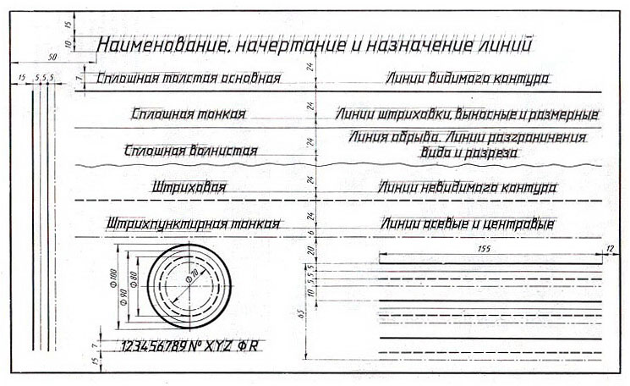

*Рекомендации студентам по выполнению линий чертежей в соответствии с заданием №2 Графической работы № 1 представлены в Таблице 1.*

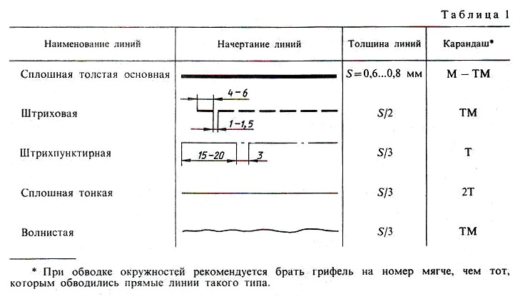

***Задание № 3.*** Выполнить буквы чертежных шрифтов и надписи в соответствии с ГОСТ 2.304-81, как показано на рисунке ниже.

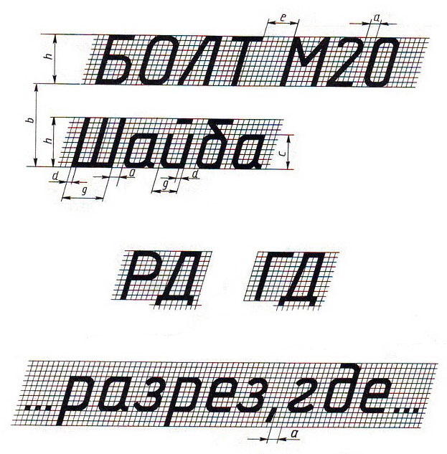

***Самостоятельная работа***

Подготовка к Графической работе №2 с использованием методических рекомендаций преподавателя. Изучение правил оформления чертежей и конструкторской документации по ЕСКД.

***Тема 1.2. Приемы вычерчивания контуров технических деталей***

**Графическая работа № 2**

Графическая работа № 2 включает задание вычерчивания контуров деталей с применением рациональных методов деления окружности на равные части.

Необходимые чертежные инструменты и принадлежности (приобретаются студентом): ватман формата А3, карандаши, карандашный ластик, циркуль, линейка, угольники, транспортир, заточка для карандашей.

Раздаточный материал: плакат учебный, учебник «Инженерная графика» (1), Сборник заданий по инженерной графике (2).

Время на выполнение Графической работы № 2 – 2 учебных часа.

Пример задания для выполнения Графической работы № 2 приведен на рисунке ниже.

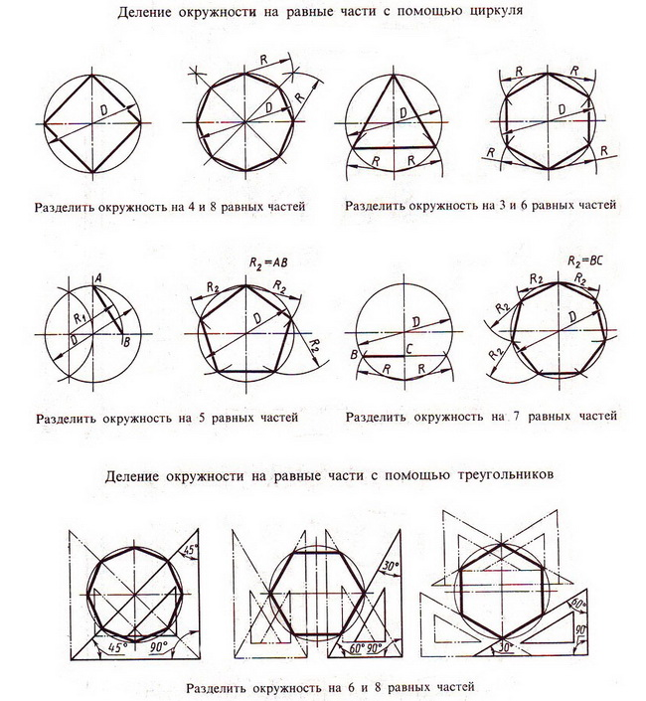

**Графическая работа № 3**

Графическая работа № 3 включает два задания: вычерчивание сопряжений и нанесение размеров на чертежах в соответствии с ГОСТ 2.307-68.

Необходимые чертежные инструменты и принадлежности (приобретаются студентом): ватман формата А3, карандаши, карандашный ластик, циркуль, линейка, угольники, транспортир, заточка для карандашей.

Раздаточный материал: плакат учебный, учебник «Инженерная графика» (1), Сборник заданий по инженерной графике (2).

Время выполнения Графической работы № 3 – 4 учебных часа.

Пример задания для выполнения Графической работы № 3 приведен на рисунке ниже.

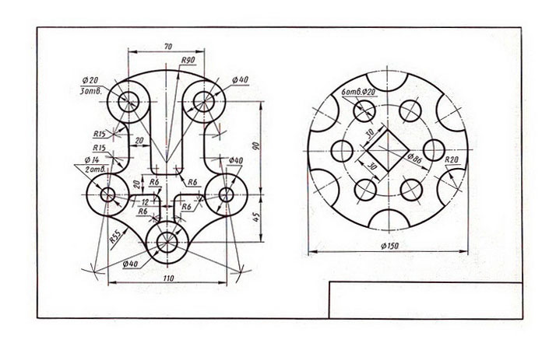

***Тема 1.3.* Уклон. Конусность. Лекальные кривые*.***

**Графическая работа № 4**

Графическая работа № 4 включает задание вычерчивания элементов деталей, содержащих конусности и уклоны, с нанесением обозначений уклона и конусности на чертеже.

Необходимые чертежные инструменты и принадлежности (приобретаются студентом): ватман формата А3, карандаши, карандашный ластик, циркуль, линейка, угольники, транспортир, заточка для карандашей.

Раздаточный материал: плакат учебный, учебник «Инженерная графика» (1), Сборник заданий по инженерной графике (2).

Время на выполнение Графической работы № 4 – 2 учебных часа.

Пример задания для выполнения Графической работы № 4 приведен на рисунке ниже.

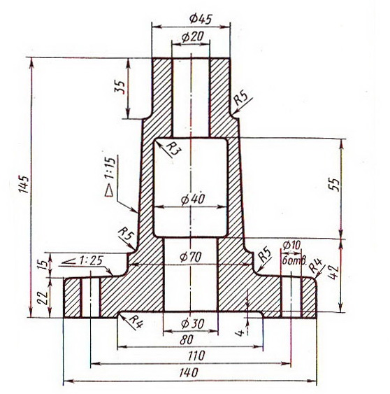

**Графическая работа № 5**

Графическая работа № 5 включает задание вычерчивания лекальных кривых (эллипс, гипербола, синусоида, циклоида и др.).

Необходимые чертежные инструменты и принадлежности (приобретаются студентом): ватман формата А3, карандаши, карандашный ластик, циркуль, линейка, угольники, транспортир, заточка для карандашей.

Раздаточный материал: плакат учебный, учебник «Инженерная графика» (1), Сборник заданий по инженерной графике (2).

Время выполнения Графической работы № 5 – 2 учебных часа.

Пример задания для выполнения Графической работы № 5 приведен на рисунке ниже.

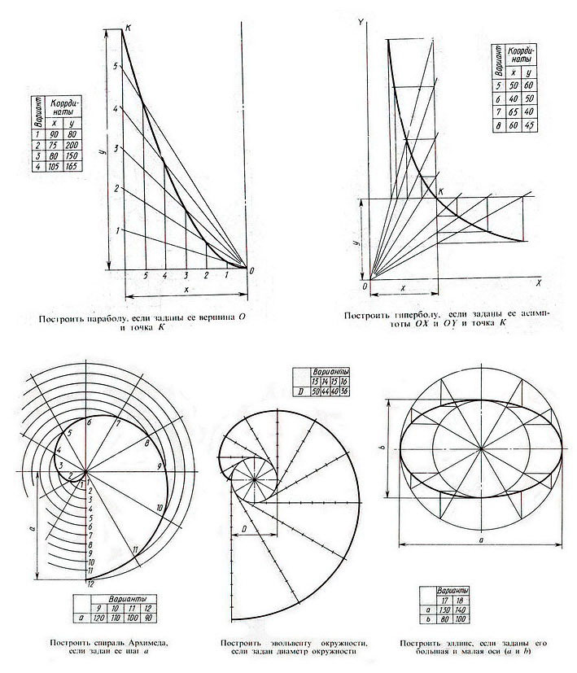

**Раздел 2.** **Основы начертательной геометрии и проекционное черчение**

***Тема 2.1. Точка и прямая. Плоскость. Способы преобразования проекций. Аксонометрические проекции плоских фигур и геометрических тел.***

**Графическая работа № 6**

Графическая работа № 6 включает задание вычерчивания проекций геометрических тел и точек на их поверхностях.

Необходимые чертежные инструменты и принадлежности (приобретаются студентом): ватман формата А3, карандаши, карандашный ластик, циркуль, линейка, угольники, транспортир, заточка для карандашей.

Раздаточный материал: плакат учебный, учебник «Инженерная графика» (1), Сборник заданий по инженерной графике (2).

Время выполнения Графической работы № 6 – 2 учебных часа.

Примеры заданий для выполнения Графической работы № 6 приведены на рисунке ниже.

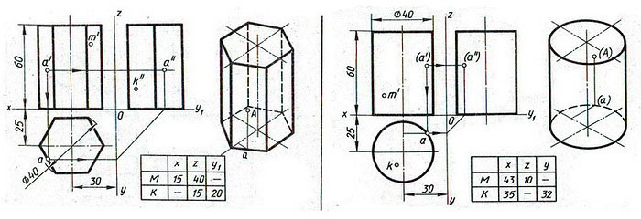

**Графическая работа № 7**

Графическая работа № 7 включает задание вычерчивания комплексного чертежа группы геометрических тел.

Необходимые чертежные инструменты и принадлежности (приобретаются студентом): ватман формата А3, карандаши, карандашный ластик, циркуль, линейка, угольники, транспортир, заточка для карандашей.

Раздаточный материал: плакат учебный, учебник «Инженерная графика» (1), Сборник заданий по инженерной графике (2).

Время выполнения Графической работы № 7 – 2 учебных часа.

Примеры заданий для выполнения Графической работы № 7 приведены на рисунке ниже.

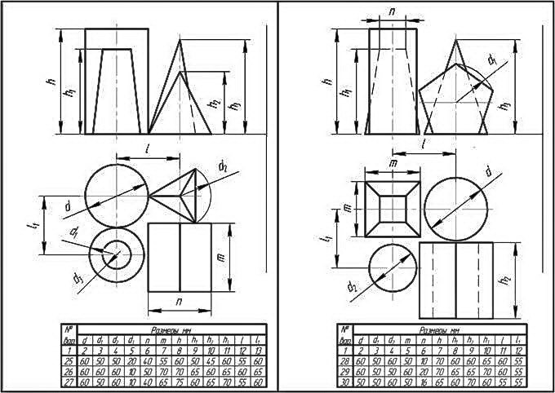

**Графическая работа № 8**

Графическая работа № 8 включает задание вычерчивания изображений группы геометрических тел в изометрии.

Необходимые чертежные инструменты и принадлежности (приобретаются студентом): ватман формата А3, карандаши, карандашный ластик, циркуль, линейка, угольники, транспортир, заточка для карандашей.

Раздаточный материал: плакат учебный, учебник «Инженерная графика» (1), Сборник заданий по инженерной графике (2).

Время выполнения Графической работы № 8 – 2 учебных часа.

Примеры заданий для выполнения Графической работы № 8 приведены на рисунке ниже.

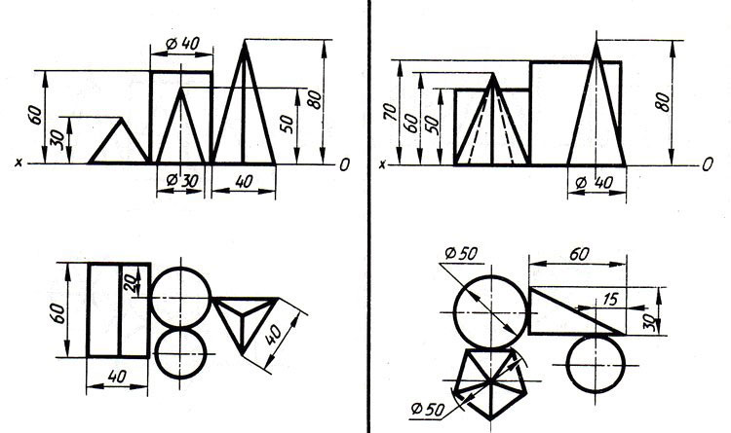

***Самостоятельная работа***

Построение комплексных чертежей точек по их координатам. Проекции прямой. Нахождение натуральной величины отрезка способами вращения и перемены плоскостей проекции. Построение в изометрии плоских фигур: треугольника, шестиугольника, круга и др.

***Тема 2.2. Пересечение геометрических тел плоскостями***

**Графические работы № 9, 10, 11**

Графические работы № 9-11 включают построение комплексных чертежей усеченных геометрических тел, натуральной величины фигуры сечения.

Необходимые чертежные инструменты и принадлежности (приобретаются студентом): ватман формата А3 (3 листа), карандаши, карандашный ластик, циркуль, линейка, угольники, транспортир, заточка для карандашей.

Раздаточный материал: плакат учебный, учебник «Инженерная графика» (1), Сборник заданий по инженерной графике (2).

Время выполнения каждой из Графических работ № 9, 10, 11 – 2 учебных часа.

Пример задания для выполнения Графических работ № 9-11 приведен на рисунке ниже.

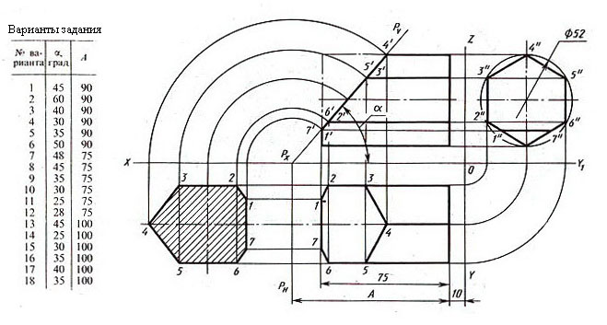

**Графическая работа № 12**

Графическая работа № 12 включает построение развертки и аксонометрической проекции усеченных тел (призмы, цилиндра, пирамиды, конуса, тора, шара и т. п.).

Необходимые чертежные инструменты и принадлежности (приобретаются студентом): ватман формата А3, карандаши, карандашный ластик, циркуль, линейка, угольники, транспортир, заточка для карандашей. Раздаточный материал тот же, что и для предыдущих контрольных работ.

Время выполнения Графической работы № 12 – 4 учебных часа.

Пример задания для выполнения Графической работы № 12 приведен на рисунке ниже.

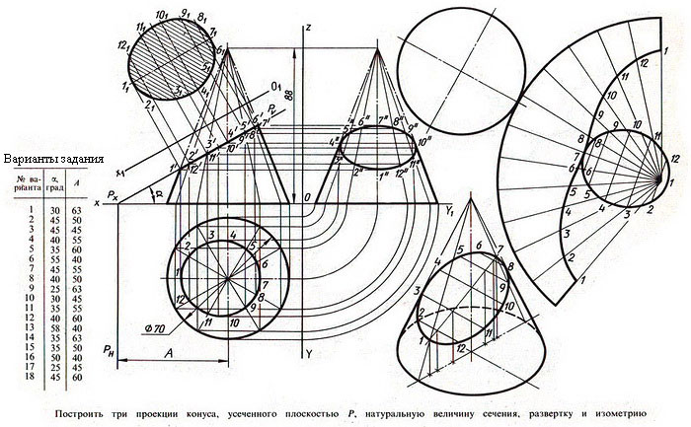

***Самостоятельная работа***

Выполнение комплексного чертежа усеченного геометрического тела (призмы, пирамиды), имеющего боковое сквозное отверстие. Натуральная величина сечения.

***Тема 2.3. Взаимное пересечение поверхностей геометрических тел***

**Графические работы № 13, 14, 15, 16**

Графические работы № 13-16 включают построение комплексных чертежей и аксонометрических проекций пересекающихся тел вращения (двух цилиндров, цилиндра и конуса, сферы и цилиндра, тора и цилиндра). Построение линий пересечения тел с помощью вспомогательных секущих плоскостей.

Необходимые чертежные инструменты и принадлежности (приобретаются студентом): ватман формата А3 (4 листа), карандаши, карандашный ластик, циркуль, линейка, угольники, транспортир, заточка для карандашей.

Раздаточный материал: плакат учебный, учебник «Инженерная графика» (1).

Время выполнения каждой из Графических работ № 13-16 – 4 учебных часа.

Пример задания для выполнения Графических работ № 13-16 приведен на рисунке ниже.

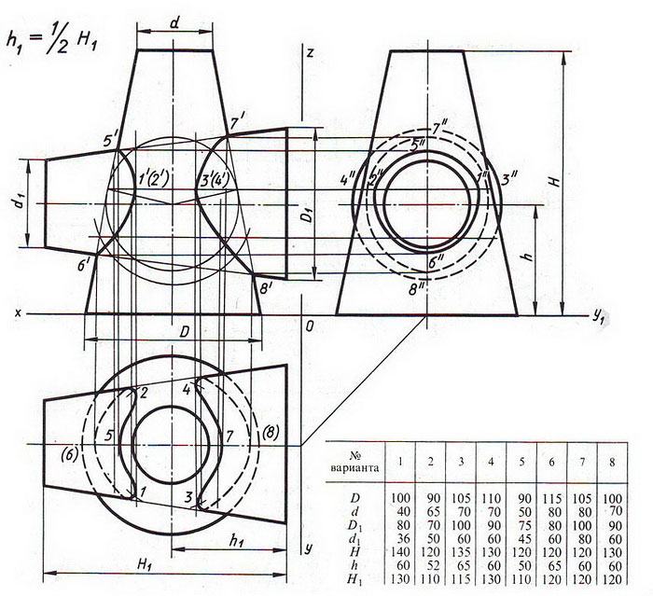

***Самостоятельная работа***

Выполнение комплексного чертежа модели с применением целесообразных разрезов, нанесением размеров, построением изометрической проекции с вырезом ¼ части.

**Раздел 3. Элементы технического рисования**

**Графические работы № 17, 18, 19**

Графические работы № 17-19 включают задания по выполнению технических рисунков моделей; нанесение света и тени на поверхность моделей способами штриховки и шраффировки.

Необходимые чертежные инструменты и принадлежности (приобретаются студентом): бумага тетрадная в клетку или ватман формата А4 (три листа), карандаши, карандашный ластик, заточка для карандашей. Раздаточный материал тот же, что и для предыдущих контрольных работ.

Время выполнения каждой из Графических работ № 17-19 – 2 учебных часа.

Примеры заданий для выполнения Графических работ № 17-19 приведены на рисунке ниже.

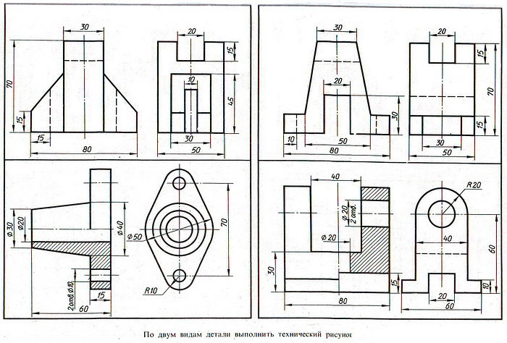

**Раздел 4. Машиностроительное черчение**

***Тема 4.1. Общие правила построения чертежей. Чертеж как документ ЕСКД.***

**Графические работы № 20, 21, 22, 23, 24**

Графические работы № 20-24 включают задания по выполнению чертежей деталей с применением сечений.

Необходимые чертежные инструменты и принадлежности (приобретаются студентом): ватман формата А3 (5 листов), карандаши, карандашный ластик, циркуль, линейка, угольники, транспортир, заточка для карандашей.

Раздаточный материал: плакат учебный, учебник «Инженерная графика» (1), Сборник заданий по инженерной графике (2).

Время выполнения каждой из Графических работ № 20-24 – 2 учебных часа.

Пример задания для выполнения Графических работ № 20-24 приведен на рисунке ниже.

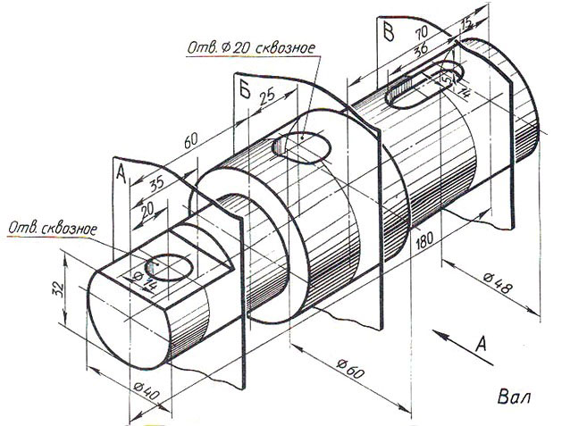

***Самостоятельная работа***

Проработка параграфов и глав учебной литературы, ГОСТ 2.305-68 ЕСКД по теме: «Изображения – виды, разрезы, сечения». Выносные элементы, условности и упрощения.

***Тема 4.2. Выполнение эскизов и рабочих чертежей деталей***

**Графические работы № 25, 26**

Графические работы № 25-26 включают задания по выполнению эскизов деталей с применением простого разреза.

Необходимые чертежные инструменты и принадлежности (приобретаются студентом): ватман формата А4 или бумага в клетку (2 листа), карандаши, карандашный ластик, заточка для карандашей.

Раздаточный материал: плакат учебный, учебник «Инженерная графика» (1), Сборник заданий по инженерной графике (2).

Время выполнения каждой из Графических работ № 25-26 – 2 учебных часа.

Примеры заданий для выполнения Графических работ № 25-26 приведены на рисунке ниже.

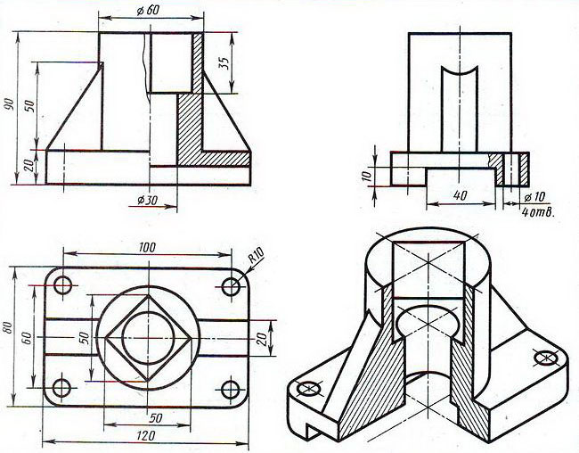

***Самостоятельная работа***

Изучение особенностей выполнения разрезов в симметричных деталях (совмещение половины вида с половиной разреза, части вида с частью разреза). Обмер деталей. Нанесение размеров.

***Тема 4.3. Винтовые поверхности и резьбовые изделия. Виды резьб, их изображения и обозначения на чертежах***

**Графические работы № 27, 28**

Графические работы № 27-28 включают задания по выполнению эскизов деталей с применением сложного разреза.

Необходимые чертежные инструменты и принадлежности (приобретаются студентом): ватман формата А4 (2 листа) или бумага в клетку, карандаши, карандашный ластик, заточка для карандашей.

Раздаточный материал: плакат учебный, учебник «Инженерная графика» (1), Сборник заданий по инженерной графике (2).

Время выполнения каждой из Графических работ № 27-28 – 2 учебных часа.

Примеры заданий для выполнения Графических работ № 27-28 приведены на рисунке ниже.

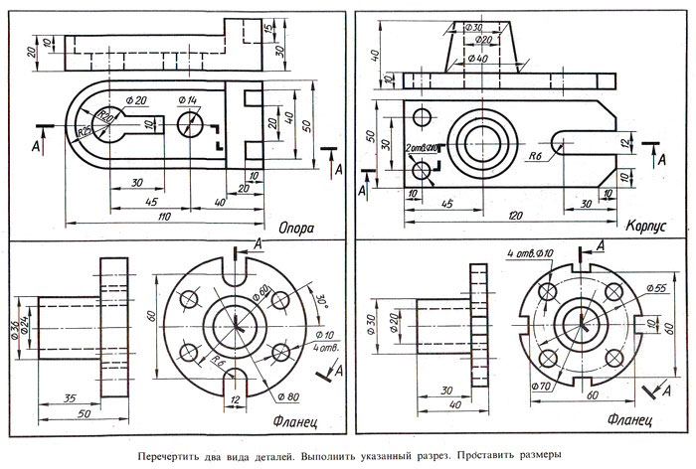

**Графические работы № 27, 28**

Графические работы № 27-28 включают выполнение чертежей деталей по наглядному изображению с применением разрезов.

Необходимые чертежные инструменты и принадлежности (приобретаются студентом): ватман (2 листа формата А4 или 1 лист формата А3), карандаши, карандашный ластик, циркуль, линейка, угольники, транспортир, заточка для карандашей.

Раздаточный материал: плакат учебный, учебник «Инженерная графика» (1), деталь или макет детали для выполнения работы с натуры.

Время выполнения каждой из Графических работ № 27-28 – 2 учебных часа.

Пример задания для выполнения Графических работ № 27-28 приведен на рисунке ниже.

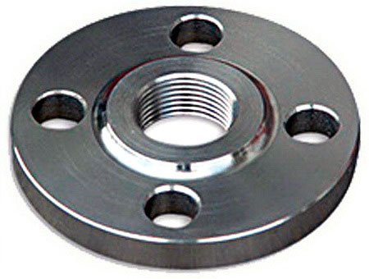

***Тема 4.4. Разъемные и неразъемные соединения***

**Графические работы № 29, 30, 31, 32, 33**

Графические работы № 29-33 включают задания по выполнению чертежей соединений деталей болтами и шпильками.

Необходимые чертежные инструменты и принадлежности (приобретаются студентом): ватман формата А3 (5 листов), карандаши, карандашный ластик, циркуль, линейка, угольники, транспортир, заточка для карандашей.

Раздаточный материал: плакат учебный, учебник «Инженерная графика» (1), Сборник заданий по инженерной графике (2).

Время выполнения каждой из Графических работ № 29-33 – 2 учебных часа.

Примеры заданий для выполнения Графических работ № 29-33 приведены на рисунке ниже.

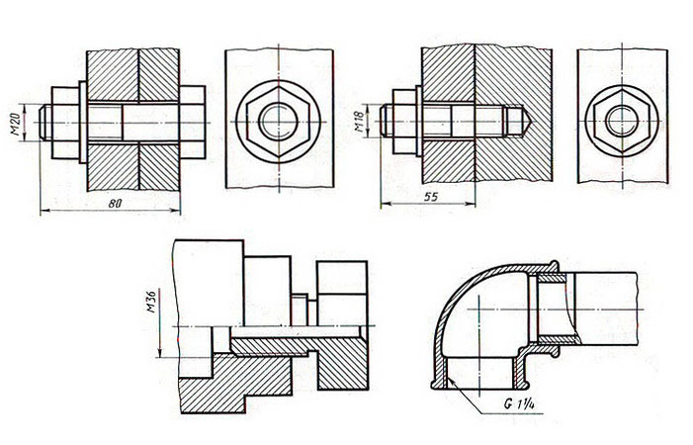

***Самостоятельная работа***

Выполнение чертежа сварного узла. Изучение правил выполнения и оформления чертежей сварных конструкций, обозначение сварных швов на чертеже.

***Тема 4.5. Передачи и их элементы.***

**Графическая работа № 34**

Графическая работа № 34 заключается в выполнении чертежа основных элементов и параметров зубчатого колеса в их взаимосвязи с модулем зубьев и диаметром делительной окружности.

Необходимые чертежные инструменты и принадлежности (приобретаются студентом): ватман формата А4 (2 листа или 1 лист формата А3), карандаши, карандашный ластик, циркуль, линейка, угольники, транспортир, заточка для карандашей.

Раздаточный материал: плакат учебный, учебник «Инженерная графика» (1).

Время выполнения Графической работы № 34 – 2 учебных часа.

Пример задания для выполнения Графической работы № 34 приведен на рисунке ниже.

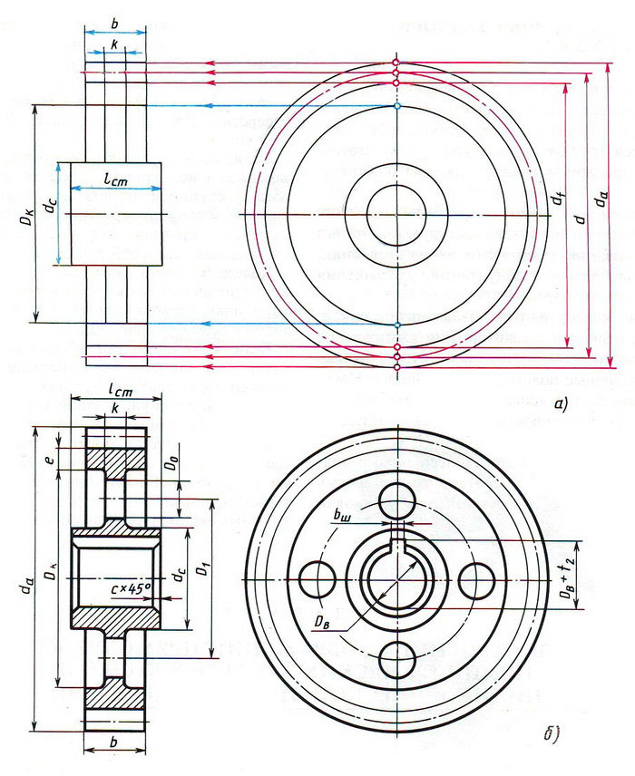

**Графическая работа № 35**

Графическая работа № 35 включает выполнение условного изображения зубчатых колес на рабочих чертежах.

Необходимые чертежные инструменты и принадлежности (приобретаются студентом): ватман формата А4 (2 листа или 1 лист формата А3), карандаши, карандашный ластик, циркуль, линейка, угольники, транспортир, заточка для карандашей.

Раздаточный материал: плакат учебный, учебник «Инженерная графика» (1), деталь или макет детали для выполнения работы с натуры.

Время выполнения Графической работы № 35 – 2 учебных часа.

Пример задания для выполнения Графической работы № 35 приведен на рисунке ниже.

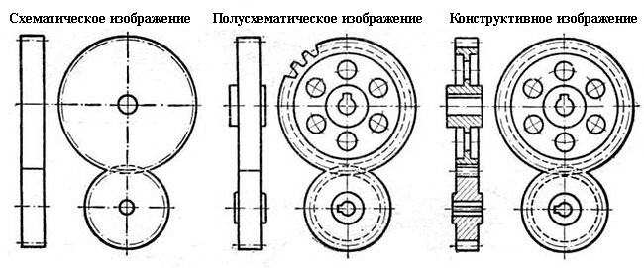

**Графическая работа № 36**

Графическая работа № 36 заключается в выполнении эскиза зубчатого колеса по модели или с натуры.

Необходимые чертежные инструменты и принадлежности (приобретаются студентом): ватман формата А3 (1 лист), карандаши, карандашный ластик, циркуль, линейка, угольники, транспортир, заточка для карандашей.

Раздаточный материал: зубчатое цилиндрическое колесо или его модель, плакат учебный, учебник «Инженерная графика» (1).

Время выполнения Графической работы № 36 – 4 учебных часа.

Пример задания для выполнения Графической работы № 36 приведен на рисунке ниже.

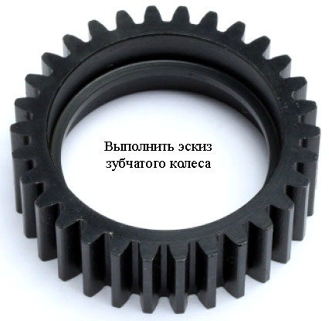

**Графическая работа № 37**

Графическая работа № 37 заключается в выполнении чертежа цилиндрической зубчатой передачи. Выполнение работы осуществляется в два этапа: сначала подсчитываются и схематически вычерчиваются параметры зубчатых колес, затем выполняется чертеж зубчатой передачи с необходимыми разрезами и нанесением размеров.

Необходимые чертежные инструменты и принадлежности (приобретаются студентом): ватман формата А3 (1 лист), карандаши, карандашный ластик, циркуль, линейка, угольники, транспортир, заточка для карандашей.

Раздаточный материал: учебник «Инженерная графика» (1).

Время выполнения Графической работы № 37 – 6 учебных часов.

Пример выполнения задания Графической работы № 37 приведен на рисунке ниже.

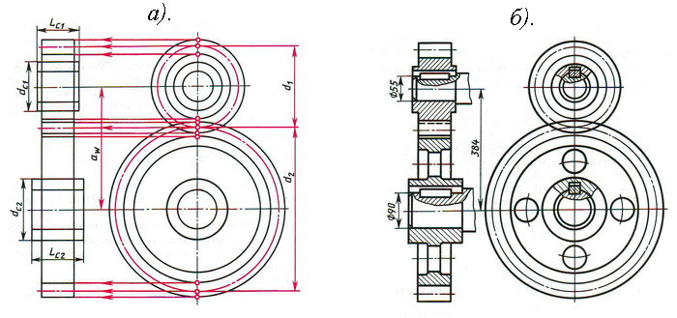

***Самостоятельная работа***

Выполнение чертежа конической зубчатой передачи.

***Тема 4.6. Чертеж общего вида. Сборочный чертеж***

**Графические работы № 38, 39, 40, 41**

Графические работы № 38-41 включают задания по выполнению эскизов деталей, входящих в сборочный узел.

Необходимые чертежные инструменты и принадлежности (приобретаются студентом): ватман формата А4 или бумага в клеточку (4 листа), карандаши, карандашный ластик, циркуль, линейка, угольники, транспортир, заточка для карандашей.

Раздаточный материал: плакат учебный, учебник «Инженерная графика» (1), Сборник заданий по инженерной графике (2).

Время выполнения каждой из Графических работ № 38-41 – 2 учебных часа.

Задания для выполнения Графических работ № 38-41 приведены на стр. 285-289 учебника «Инженерная графика» третье изд., Москва «Машиностроение» 2002 г., автор С. К. Боголюбов.

**Графическая работа № 42**

Графическая работа № 42 заключается в выполнении сборочного чертежа узла по комплекту эскизов и выполнении спецификации к сборочному чертежу в соответствии с ГОСТ 2.106-96.

Необходимые чертежные инструменты и принадлежности (приобретаются студентом): ватман формата А3 (1 лист), карандаши, карандашный ластик, циркуль, линейка, угольники, транспортир, заточка для карандашей. Для выполнения работы необходимы эскизы отдельных деталей, входящих в сборочный узел (Графические работы 38-41).

Раздаточный материал: учебник «Инженерная графика» (1).

Время выполнения Графической работы № 43 – 6 учебных часов.

Пример выполнения задания Графической работы № 43 приведен на рисунке ниже.

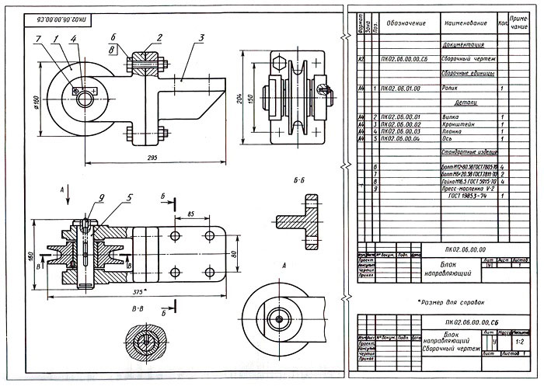

***Самостоятельная работа***

Оформление комплектов эскизов деталей, входящих в узел. Самостоятельное изучение правил и требований к оформлению эскизов, последовательность выполнения эскизов деталей с натуры.

Оформление сборочного чертежа. Спецификация. Порядок ее заполнения. Нанесение размеров и позиций на сборочном чертеже.

***Тема 4.7. Чтение сборочных чертежей***

**Графические работы № 44, 45, 46, 47**

Графические работы № 44-47 включают задания по выполнению деталирования сборочного чертежа (выполнение рабочих чертежей деталей, входящих в узел). Рабочие чертежи деталей, входящих в сборочный узел, выполняются по заданию преподавателя, который указывает, какие именно детали узла следует вычертить.

Детали на рабочих чертежах следует выполнять с наименьшим количеством видов, но их должно быть достаточно для определения формы и размеров детали. Для определения размеров деталей необходимо выяснить истинный масштаб чертежа и произвести необходимые расчеты. По окончании рабочего чертежа детали следует проставить ее размеры.

Необходимые чертежные инструменты и принадлежности (приобретаются студентом): ватман формата А4 (4 листа) или формата А3 (2 листа), карандаши, карандашный ластик, циркуль, линейка, угольники, транспортир, заточка для карандашей.

Раздаточный материал: сборочный чертеж, подлежащий деталированию, учебник «Инженерная графика» (1).

Время выполнения каждой из Графических работ № 44-47 – 4 учебных часа.

Примеры заданий для выполнения Графических работ № 44-47 приведены на рисунках ниже.

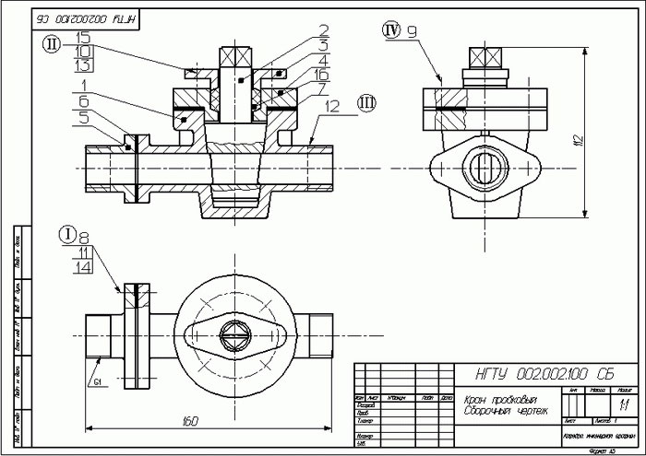

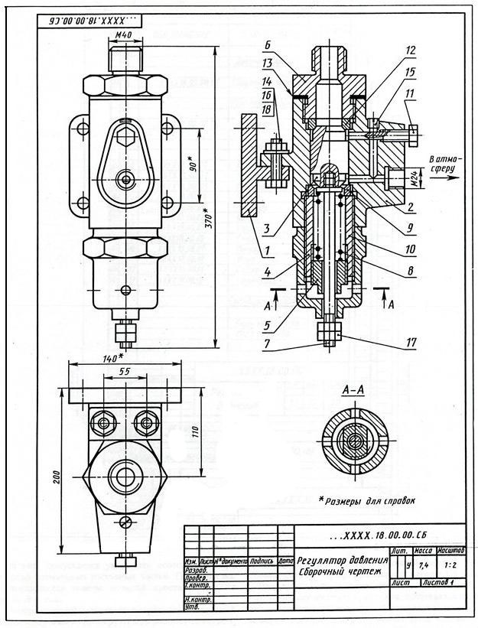

***Тема 4.8. Схемы и их выполнение***

**Графические работы № 48, 49, 50**

Графические работы № 48-50 включают задания по выполнению схем (кинематических, гидравлических и пневматических).

Необходимые чертежные инструменты и принадлежности (приобретаются студентом): ватман формата А3 (3 листа), карандаши, карандашный ластик, циркуль, линейка, угольники, транспортир, заточка для карандашей.

Раздаточный материал: плакаты учебные с изображением схем, учебник «Инженерная графика» (1).

Время выполнения каждой из Графических работ № 48-50 – 2 учебных часа.

Примеры заданий для выполнения Графических работ № 48-50 приведены на рисунках ниже.

1. ***Схема кинематическая принципиальная***

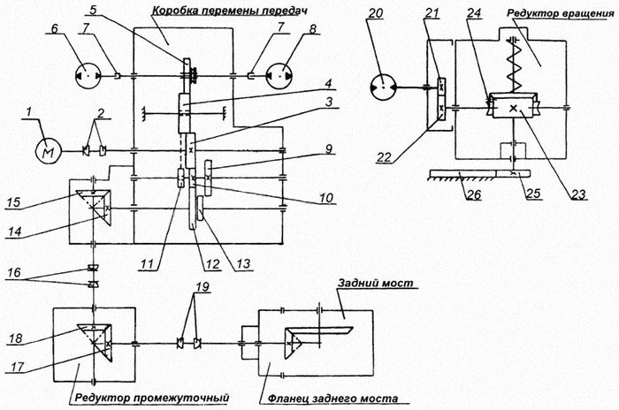

1. ***Схема гидравлическая принципиальная***

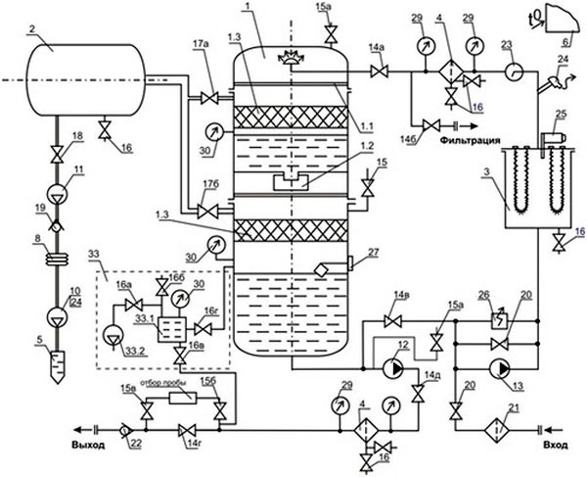

1. ***Схема пневматическая принципиальная***

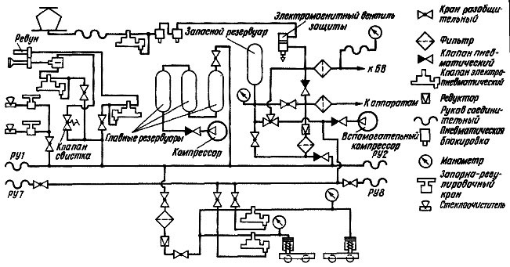

***Тема 4.9. Машинная графика***

**Графические работы № 51, 52, 53**

Графические работы № 51-53 включают задания по выполнению чертежей или схем машинным способом.

Для выполнения работ необходим компьютер с установленной программой AutoCAD.

Время выполнения каждой из Графических работ № 51-53 – 4 учебных часа.

***Самостоятельная работа***

Изучение графического дизайнера Auto CAD по специальной технической литературе.

**4. Критерии оценивания по результатам текущего, рубежного и итогового контроля**

***4.1. Объекты оценивания:***

* Графическая работа – чертёж или эскиз;
* Контрольная работа – чертеж;
* Дифференцированный зачет – ответы на контрольные вопросы, портфолио.

4.1.1. Оценивание выполнения графических работ.

При оценивании графических работ учитывается:

* полнота представления на чертеже формы и размеров вычерчиваемого изделия;
* соответствие элементов чертежа или эскиза требованиям стандартов ЕСКД и ЕСТД (толщина и правильность нанесения линий, отступов, размерных элементов, шрифтов и т. п.);
* гармоничное расположение видов и изображений на чертеже и эскизе (правильность выбора масштаба, соблюдение отступов между видами и рамкой чертежа и т. п.);
* аккуратность выполнения работы (отсутствие существенных помарок и повреждений ватмана).

Правильность выполнения работы (результативность) оценивается в баллах в соответствии с *Таблицей 3*.

***Таблица 3.***

|  |  |  |  |
| --- | --- | --- | --- |
| Наличие ошибок выбора количества видов и масштабов, выполнения элементов чертежа или эскиза (несоответствие требованиям стандартов ЕСКД) | | | |
| Количество ошибок | | Баллы | |
| 0 | | 4 | |
| 1-2 | | 3 | |
| 3-4 | | 2 | |
| 5 и более | | 0 | |
| Оценивание опрятности работы: | отсутствие существенных помарок и повреждений ватмана – 1 балл | | |
|  | | | |
| **Количество набранных баллов результативности** | **Оценка уровня подготовки** | | |
| **Оценочная отметка (балл)** | | **Вербальный аналог** |
| **5** | **5** | | **Отлично** |
| **4** | **4** | | **Хорошо** |
| **3** | **3** | | **Удовлетворительно** |
| **2 и менее** | **2** | | **Неудовлетворительно** |

***4.2.*** *Приложения:* ***Задания для оценки освоения дисциплины***

*4.2.1.*  Вопросы к дифференцированному зачету

1. В зависимости от чего принимается толщина штриховой, штрихпунктирной тонкой и сплошной тонкой линий?
2. Каково основное назначение следующих линий: сплошной основной, штриховой, штрихпунктирной, сплошной тонкой?
3. В чем заключается отличие в проведении центровых линий для окружностей диаметром до 12мм и более 12мм.
4. Дайте определение масштаба. Какие масштабы предусмотрены стандартом? Приведите пример масштаба увеличения и масштаба уменьшения.
5. В каких единицах выражают линейные размеры на чертежах (если единица измерения не обозначена)?
6. Какое расстояние необходимо оставить между контуром изображения и размерной линией? Между двумя параллельными размерными линиями?
7. Как по отношению к размерной линии располагается размерное число?
8. Как при помощи циркуля разделить отрезок на 2(4) равные части? Приведите пример.
9. Разделите отрезок 37мм в отношении 2:3 (при помощи геометрических построений).
10. Используя циркуль, выполните деление окружности R 30мм на 3и6 равных частей.
11. При помощи циркуля, разделите окружность R 20мм на 5 и 7 равных частей.
12. Что называется сопряжением? Постройте сопряжение дуги окружности с прямой линией.
13. Выполните сопряжение двух окружностей. Определите точки перехода (сопряжения).
14. Назовите известные вам лекальные кривые. Приведите пример построения одной из них.
15. Какие кривые носят название « коробовые»? Перечислите известные вам коробовые кривые и постройте одну из них.
16. Что называется проекцией? Постройте ортогональные проекции точки А (15;30;50).
17. Каково взаимное расположение плоскостей проекций? Как направлены проецирующие лучи, по отношению к плоскостям проекций?
18. Выполните схемы расположения осей для прямоугольной изометрии и прямоугольной диметрии. Укажите величину углов и коэффициенты искажения по осям.
19. Постройте правильный треугольник со стороной равной 35мм в прямоугольной изометрии, расположив его на плоскостях проекций.
20. Постройте правильный шестиугольник в прямоугольной диметрии, расположив его на плоскостях проекций.
21. Приведите пример построения окружности в прямоугольной изометрии.
22. Какие геометрические тела называются многогранниками? На макете многогранника поясните, из каких элементов он состоит.
23. Назовите, какие тела вращения вы знаете. Сформулируйте определение.
24. Постройте прямоугольную изометрию прямого кругового цилиндра R20мм, высота 50мм.
25. На примере ваших графических работ, объясните, как определяются недостающие проекции точки, принадлежащей поверхности геометрического тела.
26. Что называется разверткой поверхности геометрического тела?
27. Выполните макет произвольного многогранника.
28. Назовите формулу развертки боковой поверхности цилиндра.
29. Выполните развертку поверхности конуса. Как определяется величина угла при вершине?
30. Объясните принцип построения разверток многогранников на примере

* правильной пирамиды;
* прямой призмы.

1. Выполните развертку тел вращения:

* прямого кругового конуса;
* цилиндра.

1. Дайте определение проецирующей плоскости. Приведите пример.
2. Какую форму может иметь сечение цилиндра проецирующей плоскостью?
3. Перечислите все возможные варианты.
4. Какую форму может иметь сечение прямого кругового конуса проецирующей плоскостью? Приведите примеры.
5. В чем заключается способ вспомогательных секущих плоскостей?
6. Когда в графических работах применяется способ вспомогательных секущих плоскостей?
7. Построить сечение многогранника проецирующей плоскостью. Приведите пример.
8. Как определить натуральную величину сечения геометрического тела проецирующей плоскостью? Приведите пример.
9. Что в «Инженерной графике» называется видом? Запишите названия известных вам видов.
10. Как располагаются виды на чертеже? Допустимо ли произвольное расположение видов?
11. Какие аксонометрические проекции вам известны? Под каким углом расположены оси в этих проекциях? Приведите пример (схему).
12. Постройте окружность R25 в прямоугольной изометрии (окружность расположена в горизонтальной плоскости).
13. Объясните, в чем отличие технического рисунка от аксонометрической проекции?
14. Для чего применяют разрезы на комплексных чертежах? В чем отличие между разрезом и сечением?
15. Классифицируйте разрезы (по направлению секущей плоскости).
16. Чем сложные разрезы отличаются от простых?
17. Под каким углом выполняется штриховка в разрезе на комплексном чертеже детали? Как определяется направление штриховки в разрезе в аксонометрии?
18. Принимая вид по стрелке "А" за главный, укажите изображение, соответствующее виду серху: 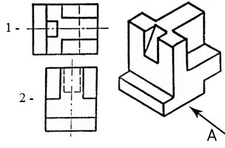
19. Укажите ошибки в проставлении размеров: 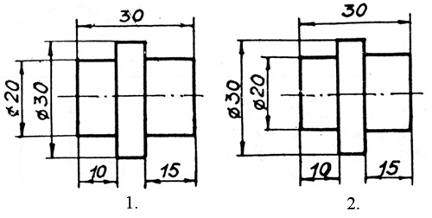
20. Определить правильность выполнения местного разреза: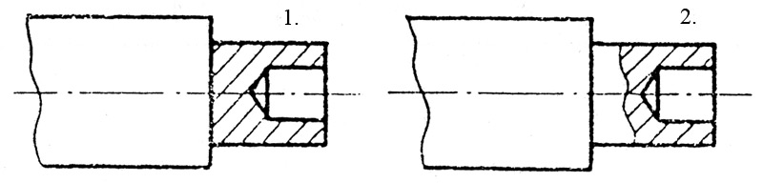
21. Определить лишний вид: 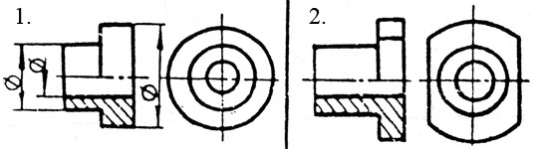
22. Выполнить эскиз детали

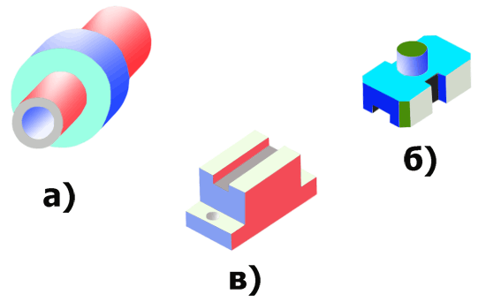

При оценивании ответов на контрольные вопросы учитывается количество правильных и неправильных ответов в соответствии с *Таблицей 4*.

***Таблица 4***

|  |  |  |
| --- | --- | --- |
| Процент результативности (правильных ответов) | Оценка уровня подготовки | |
| балл (отметка) | вербальный аналог |
| 85 ÷ 100 | 5 | отлично |
| 70 ÷ 85 | 4 | хорошо |
| 50 ÷ 69 | 3 | удовлетворительно |
| менее 50 | 2 | неудовлетворительно |

*4.2.2.* Требования к портфолио работ

Портфолио является основным критерием для оценивания уровня подготовки студента. В процессе обучения дисциплине выполненные студентом графические работы объединяются в накопительных частях портфолио и представляются для оценивания во время дифференцированного зачета. Оценивание производится на основе средней арифметической оценки уровня подготовки, учитывающей оценку за каждую выполненную графическую работу.

***Тип портфолио*** – *портфолио работ («протокольное»).*

***Состав портфолио***:

* Альбом графических работ по разделу «Геометрическое черчение», выполненных студентом в процессе обучения дисциплине;
* Альбом графических работ по разделу «Машиностроительное черчение», выполненных студентом в процессе обучения дисциплине;
* Индивидуальное творческое задание (на усмотрение преподавателя).

***Структура и содержание портфолио***:

* Титульный лист (приложение №1);
* Накопительная часть по разделу геометрическое черчение;
* Накопительная часть по разделу машиностроительное черчение;
* Творческая работа.

**5. Перечень материалов, оборудования и информационных источников, используемых в аттестации**

* + Методические пособия по выполнению практических занятий (графических работ);
  + Комплект учебных плакатов по дисциплине «Инженерная графика»;
  + Компьютерный класс;
  + Раздаточный материал (макеты деталей, детали и узлы для выполнения графических работ).

**6. Основная учебная, справочная и методическая литература, используемая при выполнении графических работ**

* Учебник «Инженерная графика», Москва «Машиностроение», 2002 г., автор С. К. Боголюбов.
* Сборник заданий по инженерной графике с примерами выполнения чертежей на компьютере, Москва, «Высшая школа», 2003 год, авторы Б. Г. Миронов и др.
* Сборник стандартов ЕСКД и ЕСТД.